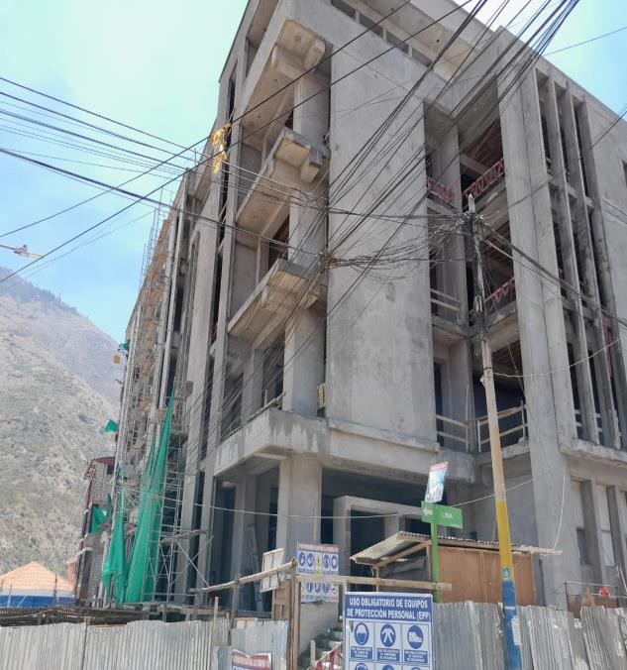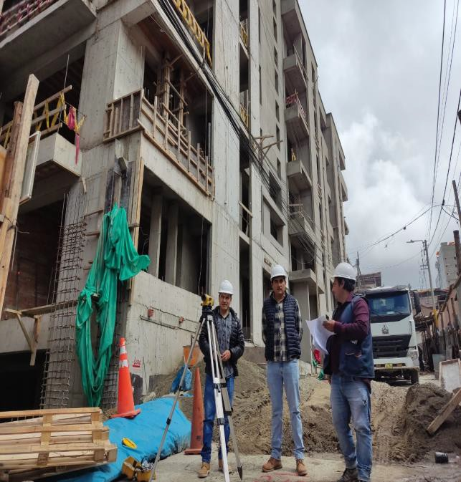

**APURÍMAC - 2023**

**SUPERVISOR: ROBERTO RICARDO VIVIANCO PINTO**

**RESIDENTE: ING. KENNITH JUNIOR OROZCO LOPEZ**

**OBRA: “MEJORAMIENTO DE LA GESTIÓN MUNICIPAL Y** SERVICIO ADMINISTRATIVO DE LA MUNICIPALIDAD PROVINCIAL DE ABANCAY, DISTRITO DE ABANCAY - PROVINCIA DE ABANCAY - **DEPARTAMENTO DE APURIMAC”.**

**ADICIONAL POR PARTIDAS NUEVAS, MAYORES METRADOS, DEDUSCTIVOS DE OBRA N°5**

**SOLUCIONES DE TECNOLOGÍA DE**

**INFORMACIÓN Y COMUNICACIOES**

**(TIC)**

**SUB GERENCIA DE EJECUCION DE INVERSIONES**

**MUNICIPALIDAD PROVINCIAL**

**DE ABANCAY**